День Снеговика
Мы знаем немало праздников, которые отмечаются в январе, но мало кому известно о добром и чудесном «Дне Рождения Снеговика». Главный зимний герой, помимо Деда Мороза – это Снеговик. Трудно представить зимние дни без любимца детворы. Поэтому и он удостоен чести праздновать свой день рождения – 18 января.
В МАДОУ АР детский сад «Сибирячок», корпус № 2 в старшей и подготовительной группе отпраздновали день рождения Снеговика.
Цель спортивного развлечения: укрепление здоровья детей, совершенствование физических качеств, создание у детей бодрого, радостного настроения.
Развлечение прошло в атмосфере весёлыми играми, спортивными эстафетами, творческими конкурсами, зимними загадками, чудесными поздравлениями и общими танцами. Спели каравай и подарили подарки снеговику, сделанные своими руками!
Эта веселая зимняя затея со снеговиками – неотъемлемая часть наших зимних праздников. И несут снеговики лишь позитивные эмоции, ощущения безоблачного детства и радости.
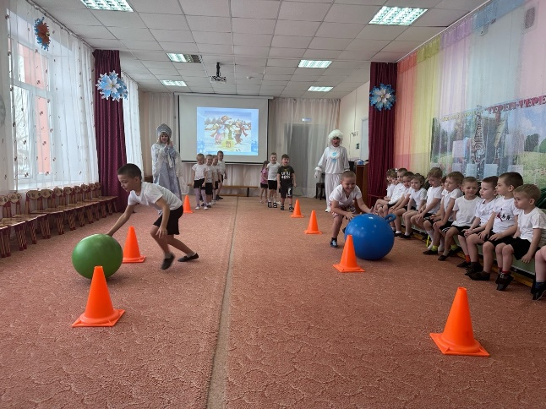
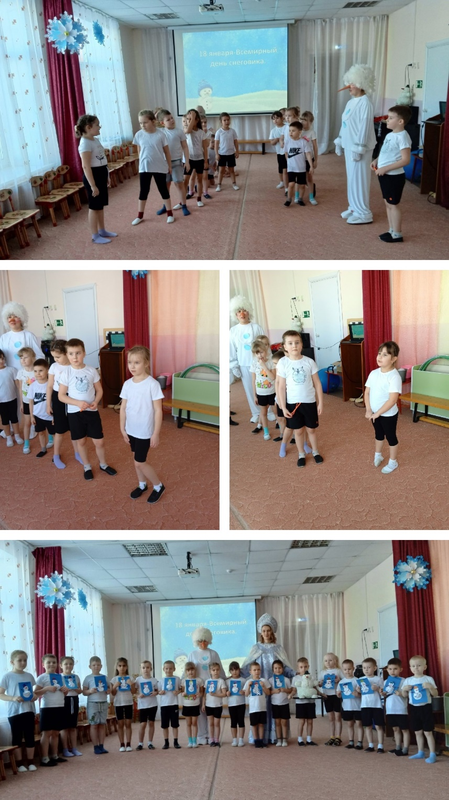
Инструктор по физической культуре: Тайщикова К.Д.

